**CCSDS-LDPC编码器**

|  |  |  |  |
| --- | --- | --- | --- |
| Document Version Control | | | |
| Version | Date | Author | Changes |
| 1.0.0 | 2023.12.21 | 王雨霄 | 实现了(8160,7136)的CCSDS-LDPC编码器 |

1. **功能概述**

本设计参照CCSDS 131.1-O-2标准，对（8160,7136）的CCSDS-LDPC编码器进行了Verilog实现，并采用标准AXIS接口。

1. **接口概述**

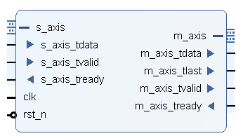

图1. 模块接口



图2. 接口功能表

1. **原理说明**

CCSDS 131.1-O-2标准给出了（8176,7154）QC-LDPC码的生成矩阵及校验矩阵，并进一步规定了（8160,7136）QC-LDPC码，以实现单个LDPC码块的n、k参数（k为编码前比特数，n为编码后比特数）均为32的整数倍。

（8160,7136）QC-LDPC码由（8176,7154）QC-LDPC码经虚拟填充等环节变换而来：

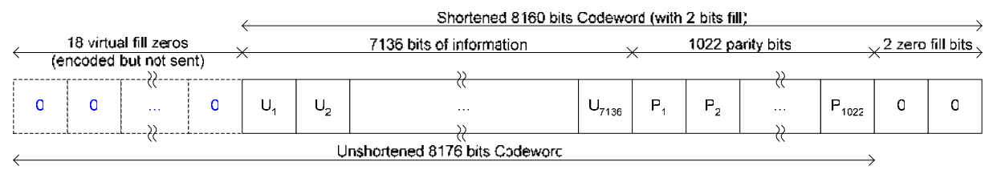

图3. 码字分割示意图



图4. 编码流程示意图